

Objetivos generales
Educación Preescolar
-Identificación del vocabulario conocido en la expresión oral de ideas importantes, detalles significativos, sentimientos y emociones.
- Utilización de elementos lingüísticos y paralingüísticos en las interacciones orales.
-Comprensión de nuevo vocabulario que le permita expresarse de acuerdo con la situación comunicativa.
- Demostración de la escucha atencional, la comprensiva y la apreciativa de textos literarios y no literarios.

Programa de estudio de Español I Ciclo
- Potenciar las habilidades de escucha y expresión oral, en los estudiantes, en relación con, el enfoque del programa de estudio de Español de I Ciclo.

- Aplicación de estrategias que buscan fomentar la lectura apreciativa
de variedad de textos literarios y no literarios al leerlos y producirlos en forma habitual.

- Comprensión del significado global de textos orales.

- Realización de recitaciones de rimas, rondas, canciones, adivinanzas,
trabalenguas y otras formas literarias.

- Comprensión del significado global de los textos orales correspondientes a las diferentes áreas curriculares del entorno escolar.

- Audición comprensiva de textos literarios: cuentos, fábulas, leyendas, poemas, piezas musicales, entre otras; con temáticas significativas, interesándose y disfrutando de la literatura; habituándose a ella.

Presentación

Partiendo que en los primeros años del sistema educativo, es de vital importancia el desarrollo de la capacidad comunicativa y su fortalecimiento en las experiencias de aprendizaje, debemos utilizar el lenguaje como una herramienta eficaz para el desarrollo de habilidades referentes a la expresión, comprensión y relaciones de interacción.
Para iniciar esta promoción de textos, es necesaria la motivación que se trasmita al presentar cada una de las obras; la actitud y modelaje durante la mediación en el aula, reflejará el agrado por la escucha y literatura, así como la adquisición del conocimiento.
En concordancia con las habilidades llingüísticas es importante resaltar que al participar de espacios literarios se proyecta la exploración, el disfute, la creatividad, los ideales, entre otros, enriqueciendo el currículo desde la cotidianeidad y el desarrollo integral.
Este documento contiene setenta y seis textos escritos, para promover la expresión y comprensión oral; su finalidad será la respectiva socialización, en el salón de clase, durante la mediación pedagógica.

Trabalenguas

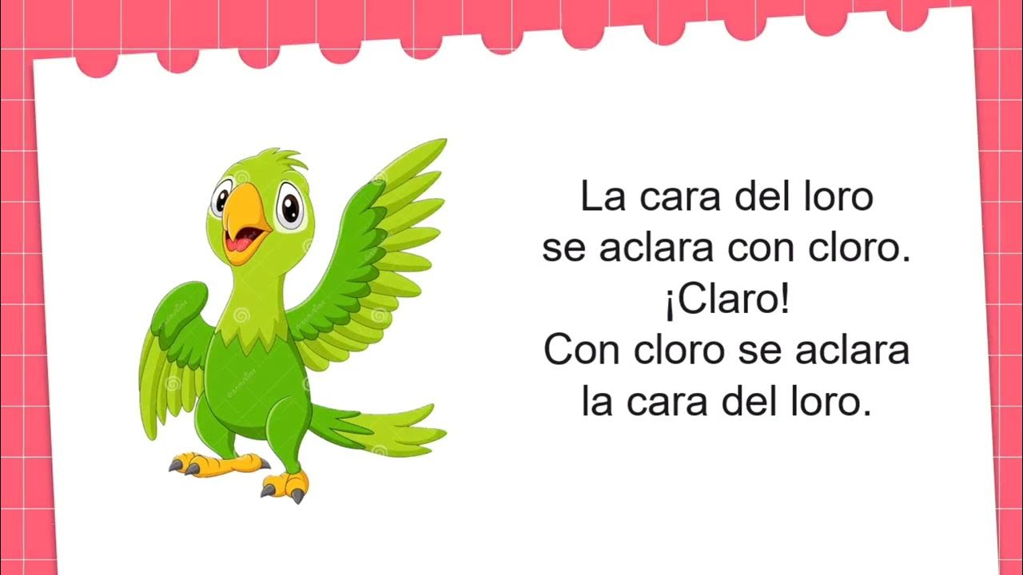
Pancha aplancha cuatro planchas. ¿Con cuántas planchas aplancha Pancha?

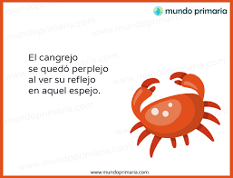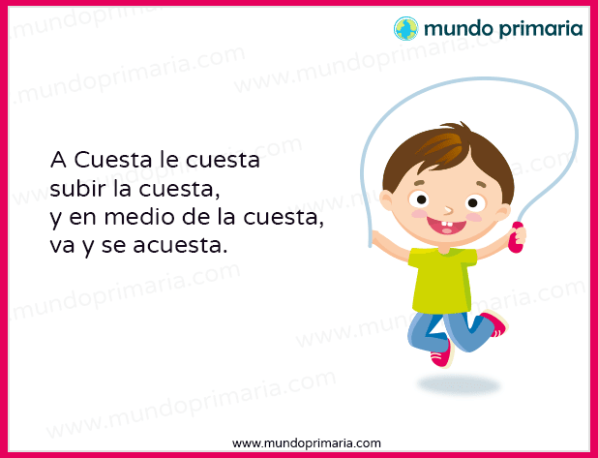

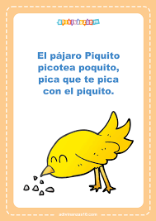
El hipopótamo Hipo está con hipo. ¿Quién le quita el hipo al hipopótamo Hipo?

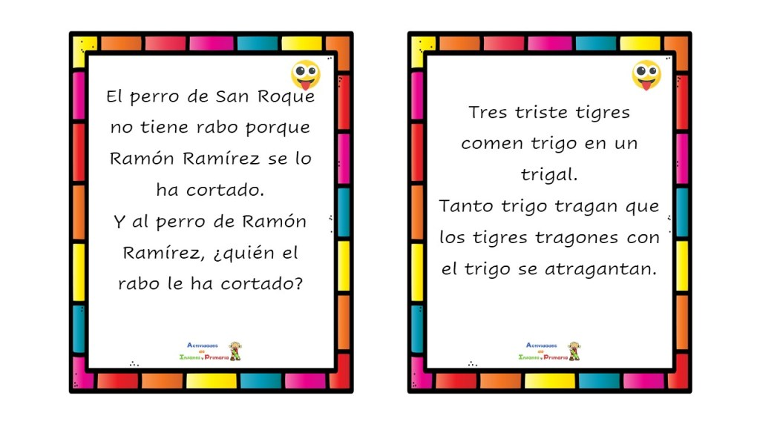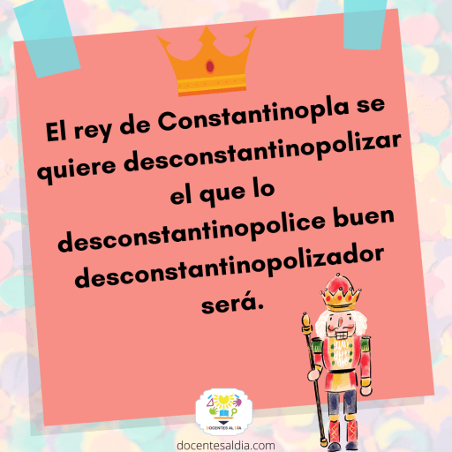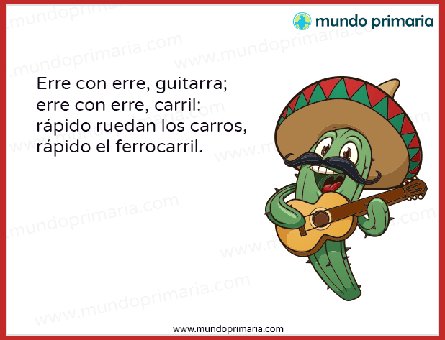

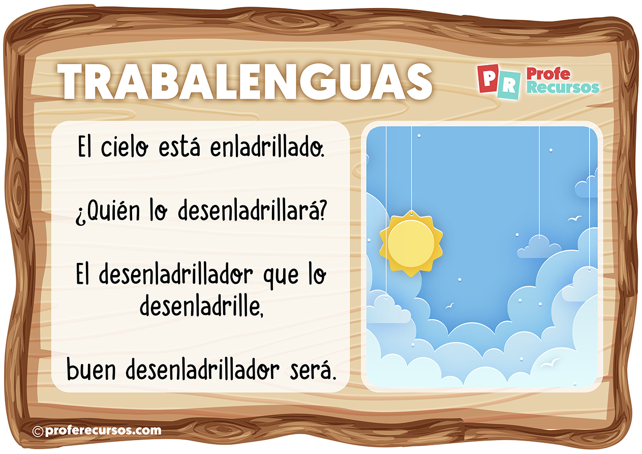
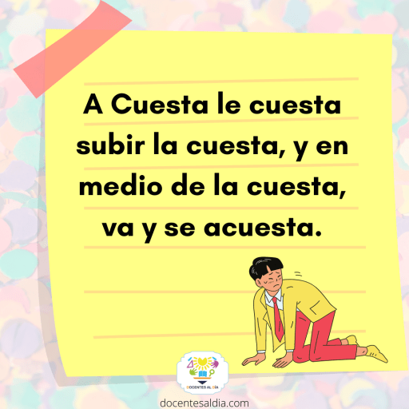
Una vieja tecla, mecla, chiririgorda, sorda y vieja, tenía siete hijos teclos, meclos, chiririgordos, sordos y viejos.
Si la vieja no hubiera sido tecla, mecla, chiririgorda, sorda y vieja, los hijos no habrían sido teclos, meclos, chiririgordos, sordos y viejos.

Adivinanzas
Vuelo de noche, duermo en el día y nunca veras plumas en ala mía. Murciélago

Canto en la orilla, vivo en el agua, no soy pescado ni cigarra. ¿Quién soy? Rana

El roer es mi trabajo, el queso mi aperitivo y el gato siempre será mi más temido enemigo. ¿Quién soy? Ratón

¿Cuál es la estrella que no tiene luz? La estrella de mar.

Soy un trocito de luz en la noche.
De día me escondo en la hierba.
Parezco una esmeralda que el viento se lleva.
¿Quién soy?
La luciérnaga

No es cama ni es león, y desaparece en cualquier rincón. ¿Quién es? El camaleón

Dos pinzas tengo y hacia atrás camino, de mar o de río en el agua vivo. ¿Quién soy? El cangrejo

Vuelo entre las flores, vivo en una colmena, fabrico miel y también cera. ¿Quién soy? La abeja

Sal al campo por las noches si me quieres conocer, soy señor de grandes ojos, cara seria y gran saber. El búho

¿Cuál animal tiene silla y no se puede sentar? El caballo
En lo alto vive, en lo alto mora, en lo alto teje la tejedora. La araña
Viste de chaleco blanco y negro tiene su pecho. Es un ave que no vuela, pero sabe nadar derecho. El pingüino
Le dicen que es lenta y solo asoma la cabeza y los pies. ¿Sabes quien es? La tortuga

Salta y salta por los montes, usa las patas de atrás, su nombre ya te lo he dicho, fíjate y lo verás. El saltamontes

Canta cuando amanece y vuelve a cantar cuando el día desaparece. ¿Quién es? El gallo

Tengo una larga melena, soy fuerte y muy veloz. Abro la boca muy grande y doy miedo con mi voz. ¿Quién soy?
El león

Es la reina del mar, su dentadura es muy buena, como nunca está vacía todos dicen que va llena. ¿Quién es?
La ballena

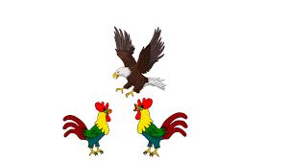
Fábulas

El águila y los gallos.
Dos gallos reñían por la preferencia de las gallinas;
y al fin uno puso en fuga al otro.
Resignadamente se retiró el vencido a un matorral, ocultándose allí. En cambio el vencedor orgulloso se subió a una tapia alta dándose a cantar con gran estruendo.
Mas no tardó un águila en caerle y raptarlo. Desde entonces el gallo que había perdido la riña se quedó con todo el gallinero.
A quien hace alarde de sus propios éxitos, no tarda en aparecerle quien se los arrebate.
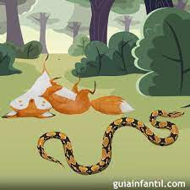
La zorra y la serpiente.
Se encontraba una higuera a la orilla de un camino,
y una zorra vio junto a ella una serpiente dormida.
Envidiando aquel cuerpo tan largo, y pensando en que
podría igualarlo, se echó la zorra a tierra al lado de la serpiente e intentó estirarse cuanto pudo. Tanto esfuerzo hizo, hasta que al fin, por vanidosa, se reventó.
No imites a los más grandes, si aún no tienes las condiciones para hacerlo.

El lobo y la cabra. 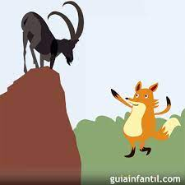
Encontró un lobo a una cabra que pastaba a la orilla un precipicio. Como no podía llegar a donde estaba ella le dijo:
-- Oye amiga, mejor baja pues ahí te puedes caer. Además, mira este prado donde estoy yo, está bien verde y crecido.
Pero la cabra le dijo:
-- Bien sé que no me invitas a comer a mí, sino a ti mismo, siendo yo tu plato.
Conoce siempre a los malvados, para que no te atrapen con sus engaños.

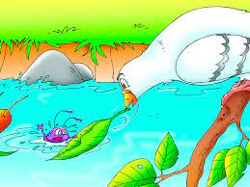
«La hormiga y la paloma»
Una hormiga bebía agua en un río, con tan
mala suerte que cayó al agua. Pasaba por ahí
una paloma que, al oír sus gritos de auxilio,
corrió a salvar a la pequeña hormiga.
—Gracias, amiga paloma —dijo la hormiga muy
agradecida—. Si algún día estás en peligro, yo te ayudaré.
Varias semanas después, un cazador vio a la paloma sobre una rama. Estaba a punto de disparar su escopeta cuando, de pronto, la hormiga se metió por debajo del pantalón y le mordió la pierna. Y así pudo la paloma escapar, sana y salva.
Moraleja: Haz bien y no mires a quién. Esta no podía faltar en nuestra selección de las mejores fábulas de Esopo pues nos enseña a ayudar siempre a los demás, y que toda buena acción trae más acciones buenas.
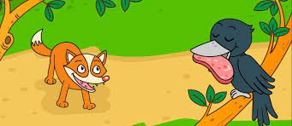
La zorra y el cuervo»

Fábulas Esopo
Una zorra muy hambrienta vio a un cuervo posado
sobre un árbol, con un trozo de queso en el pico.
La zorra, que era muy astuta, ideó un plan para
conseguir el queso.
—¡Qué hermosas son tus plumas, amigo cuervo! ¡Qué brillo! ¡Qué color! Eres la envidia de todas las aves. El cuervo se estiró sobre la rama, sacó pecho y extendió sus alas con orgullo. La zorra siguió piropeando al cuervo, pero todavía agarraba el queso con recelo. Hasta que…
—Me han dicho que el cantar del cuervo supera cualquier cantar. ¿Es cierto, amigo cuervo? ¿Tan hermosa es tu voz? ¿Cantarías algo para mí?
Entonces, lleno de vanidad, el cuervo tomó aire, abrió el pico y graznó lo más fuerte que pudo. Cuando terminó, vio a la zorra alejarse feliz con el trozo de queso en su boca.
Moraleja: Si te halagan sin parar, intenciones hay detrás. Esta fábula de Esopo nos enseña a desconfiar de las personas que nos adulan sin motivo alguno, porque solo quieren engañarnos y conseguir algo a cambio.
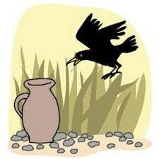

«El cuervo y la jarra»
Hubo una vez una gran sequía. Un cuervo sediento vio,
de pronto, una jarra, pero su pico no alcanzaba el agua.
—¡No puede ser! Moriré de sed si no encuentro la forma de
beber.
El cuervo metió aún más el pico y zarandeó la jarra, pero nada… Entonces metió la pata con la idea de mojarla y poder lamer alguna gota, pero su pata también era demasiado corta.
A punto estaba de tirar la toalla cuando tuvo una idea. Durante una hora estuvo el cuervo metiendo piedras en aquella jarra. Era un trabajo lento y pesado, pero al final obtuvo su recompensa. Gracias a las piedras, el agua subió hasta el borde de la jarra y el cuervo pudo saciar su sed.
Moraleja: La necesidad agudiza el ingenio. Esta es otra de las más famosas y mejores fábulas de Esopo. Enseña a tener paciencia ante los problemas, pues ante las dificultades surgen las mejores ideas

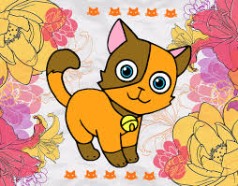
«El cascabel del gato»

Había una vez unos ratones que vivían atemorizados por un
gato. Cada vez que salían a por comida, el gato los
perseguía. Hacía semanas que no comían nada. Entonces,
uno de los ratones tuvo una idea:
—¡Ya sé! Pondremos un cascabel al gato. Así lo oiremos a
tiempo y podremos escapar.
—¡Qué buena idea! —contestó el ratón más viejo—. Pero ¿quién será el valiente que le ponga el cascabel?
Todos los ratones pusieron excusas y volvieron a sus hogares, más hambrientos que nunca.
Moraleja: Del dicho al hecho hay un gran trecho. Esta no podía faltar entre las mejores fábulas de Esopo. Nos enseña que es muy fácil opinar y hablar, y que lo difícil es llevar algo a la práctica.

«La zorra y la cigüeña»
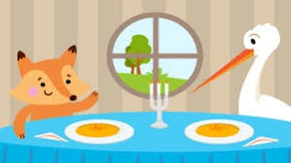
Cuentan que una zorra invitó a cenar a su vecina la cigüeña.
Le sirvió sopa en un plato llano, y la pobre cigüeña no pudo
tomar nada con su largo pico. Entonces la cigüeña invitó a
comer a la zorra. Le sirvió un delicioso guiso de carne en una
vasija alta.
—Vecina, así no alcanzo a comer nada —se quejó la zorra.
—¿De verdad? Pues entonces disfrutarás de mi cena tanto como yo disfruté de la tuya.
Moraleja: No hagas a los demás lo que no te gustaría que te hicieran a ti. Esta fábula de Esopo nos enseña a tratar a los demás con respeto y como quisiéramos que nos trataran a nosotros.

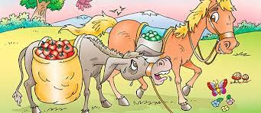
«El caballo y el asno»
Un hombre tenía un caballo y un asno. Un día en
que iban a la ciudad con los fardos cargados,
el asno se sintió muy cansado y pidió ayuda al
caballo. Pero el caballo se hizo el sordo y siguieron
el camino.
Una hora después, el asno se desplomó, sin fuerzas. Entonces el dueño echó toda la carga del asno y al propio asno encima del caballo.
—Debí haber ayudado al asno cuando me lo pidió —se lamentó el caballo—. Ahora no tendría que llevar tanto peso…
Moraleja: Cuando ayudes a los demás, tu propio bien cosecharás. Esta fábula de Esopo enseña que cuando ayudamos a alguien, nosotros también salimos beneficiados.

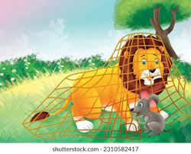
«El león y el ratón»
Érase una vez un ratón que caminaba, sin saberlo,
sobre el lomo de un león. De pronto, una garra
atrapó al ratón, con la intención de comérselo.
—No me coma, por favor. Le prometo que si
alguna vez está en apuros, yo lo ayudaré.
—¡Ja, ja, ja! ¿Cómo podrá ayudarme alguien tan pequeño?
Pero el león lo dejó marchar por esta vez. Días más tarde, el ratón escuchó unos rugidos cerca de su madriguera. Era el león, que había quedado atrapado en una gran red. Entonces el ratón comenzó a roer la red, hasta hacer un agujero del tamaño del león. Y desde entonces, el pequeño ratón y el enorme león fueron amigos inseparables.
Moraleja: Hasta los más grandes necesitan de los pequeños. Esta fábula de Esopo nos enseña a valorar a todos, sin importar su aspecto o las apariencias.

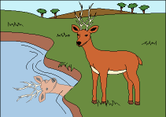
«El ciervo y su reflejo»
Había una vez un ciervo que se acercó a un lago para
beber. Al ver su reflejo en el agua, dijo:
—¡Qué cuernos tan majestuosos! Son impresionantes.
Pero ¿estas patas? ¡Qué frágiles y finas en comparación
con los cuernos!
De pronto, apareció un león dispuesto a comerle. El ciervo corrió y corrió con sus ágiles patas. Casi había despistado al león cuando sus cuernos se enredaron en las ramas de un árbol. Y entonces comprendió que lo que tanto admiraba, su cornamenta, iba a ser su perdición.
Moraleja: Valora y aprecia lo que tienes: lo necesitarás cuando menos lo esperes. Esta fábula de Esopo nos enseña a querernos como somos y a valorar lo que tenemos, sin compararnos.

El zorro y la cigüeña, de Jean La Fontaine
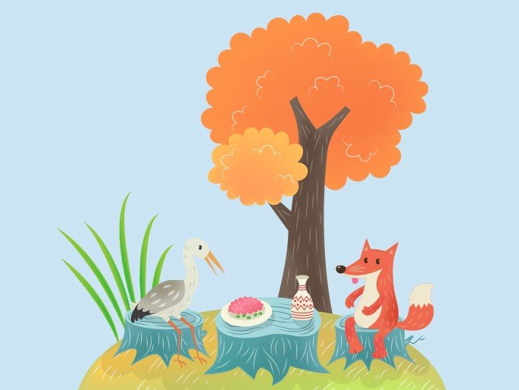
Sucedió que un día el señor Zorro quiso dárselas de importante e invitó a comer a la señora Cigüeña. El menú no era otra cosa que un sopicaldo, una sopa con pocos sólidos que comer, la cual fue servida en un plato llano.
Como es de esperarse, la señora Cigüeña no pudo comer debido a la forma y extensión de su pico, en cuanto que el señor Zorro, con su lengua, lamió todo el plato a gusto.
Ofendida, la señora Cigüeña decidió desquitarse por la humillación del señor Zorro, y para ello, lo convidó a comer a su casa. El señor Zorro dijo:
—¡Enhorabuena! Para los amigos siempre tengo tiempo.
A la hora de la cita, el señor Zorro se presentó en casa de la señora Cigüeña, hizo todas las reverencias del caso y se sentó a la mesa, donde encontró la comida servida.
La señora Cigüeña había preparado un sabroso guisado, servido en un recipiente de cuello largo y embocadura muy angosta, por donde solo ella podía pasar su pico, mientras que el señor Zorro no podía introducir su hocico.
Así, el señor Zorro, el mismo que se daba ínfulas de importante, tuvo que regresar a casa humillado, con las orejas gachas, el rabo entre las piernas y, claro, el estómago vacío.

Canciones

Yo tenía 10 perritos
Yo tenía diez perritos,
yo tenía diez perritos.
Uno se perdió en la nieve.
Nada más me quedan nueve.
De los nueve que quedaban (bis)
uno se comió un bizcocho.
Nada más me quedan ocho.
De los ocho que quedaban (bis)
uno se subió a un cohete.
Nada más me quedan siete.
De los siete que quedaban (bis)
uno se tragó un ciempiés.
Nada más me quedan seis.
De los seis que quedaban (bis)
uno se mató de un brinco.
Nada más me quedan cinco.
De los cinco que quedaban (bis)
uno se perdió en un teatro.
Nada más me quedan cuatro.
De los cuatro que quedaban (bis)
uno se lo llevó Andrés.
Nada más me quedan tres.
De los tres que me quedaban (bis)
uno se murió de tos.
Nada más me quedan dos.
De los dos que me quedaban (bis)
uno se lo llevó Bruno.
Nada más me queda uno.
De ese uno que quedaba
Lo mató una bicicleta
y quedó el pobre aplastado debajo de la baqueta.
Aquí se acaba la historia
de los perros que perdí
y si usted no lo ha entendido
se la vuelvo a repetir.

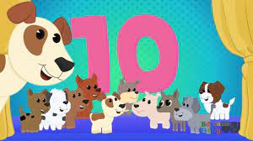

La vaca lechera
Tengo una vaca lechera
No es una vaca cualquiera
Me da leche merengada
¡Ay que vaca tan salada!
Tolón tolón, tolón tolón.
Un cencerro le compraron
y a mi vaca le ha gustado
se pasea por el prado
mata mosca con su rabo
Tolón tolón, tolón tolón.
Que felices viviremos
Cuando vengas a mi lado
Con sus quesos, con tus besos,
Los tres juntos, ¡que ilusión!
Tengo una vaca lechera
No es una vaca cualquiera
Me da leche merengada
¡Ay que vaca tan salada!
Tolón tolón, tolón tolón.

Que llueva, que llueva
Que llueva, que llueva
La Virgen de la Cueva
Que llueva, que llueva
La Virgen de la Cueva
Los pajaritos cantan,
Las luna se levanta.
Que llueva, que llueva
La Virgen de la Cueva
Que llueva, que llueva
La Virgen de la Cueva
Los pajaritos cantan,
La luna se levanta.
¡Que sí, que no,
que caiga un chaparrón!
¡Que sí, que no,
le canta el labrador! (bis)



La cucaracha
La cucaracha, la cucaracha
ya no puede caminar
porque no tiene, porque le faltan
las dos patitas de atrás.
Una vez la cucaracha
se metió en un hormiguero
y las picaras hormigas
las patitas le comieron.
Pobrecita cucaracha
anda renga y afligida
caminando a paso lento
escondiéndose de día.
La cucaracha, la cucaracha
ya no puede caminar


porque no tiene, porque le faltan
las dos patitas de atrás.
La señora cucaracha
se ha comprado una bombacha
toda llena de botones
y adornada con hilachas.
Que bombacha mamarracha
le dijeron los ratones
pero a doña cucaracha
no le importan opiniones.
La cucaracha, la cucaracha
ya no puede caminar
porque no tiene, porque le faltan
las dos patitas de atrás

Pin pon
Pin pon es un muñeco
muy guapo y de cartón
se lava la carita con agua y con jabón. (bis)
Pin pon siempre se peina
con peine de marfil
y aunque se hace tirones
no llora y no hace así.
Pin pon siempre se peina
con peine de marfil
y aunque se hace tirones
no llora y no hace así.
Pin pon dame la mano
con un fuerte apretón
yo quiero ser tu amigo
pin pon pin pon pin pon.
Pin pon dame la mano
con un fuerte apretón
yo quiero ser tu amigo
pin pon pin pon pin pon. (bis)

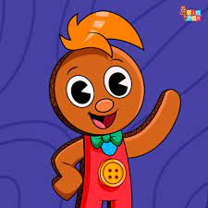

Los pollitos dicen
Los pollitos dicen,
pío, pío, pío,
cuando tienen hambre,
cuando tienen frío.
La gallina busca
el maíz y el trigo,
les da la comida
y les presta abrigo.
Bajo sus dos alas
acurrucaditos,
hasta el otro día
duermen los pollitos.

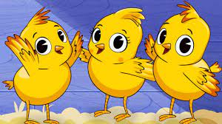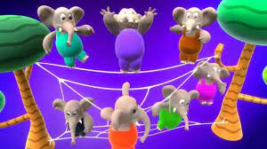

Un elefante se balanceaba

Un elefante se balanceaba
sobre la tela de una araña
y como veía que resistía
fue a llamar a otro elefante.
Dos elefantes se balanceaban
sobre la tela de una araña,
y como veían que resistían
fueron a llamar a otro elefante.
Tres elefantes se balanceaban
sobre la tela de una araña,
y como veían que resistían
fueron a llamar a otro elefante.
Cuatro elefantes se balanceaban
sobre la tela de una araña,
y como veían que resistían
fueron a llamar a otro elefante…

A mi burro le duele
A mi burro, a mi burro
Le duele la cabeza
Y el médico le ha dado
Una gorrita gruesa
Una gorrita gruesa
Mi burro enfermo está.
A mi burro, a mi burro
Le duelen las orejas
El médico le manda
Que las ponga muy tiesas
Una gorrita gruesa
Mi burro enfermo está.
A mi burro, a mi burro
Le duele la garganta
El médico le manda
Una bufanda blanca
Una bufanda blanca
Que las ponga muy tiesas
Una gorrita gruesa
Mi burro enfermo está.
A mi burro, mi burro
Le duele el corazón
El médico le manda
Jarabe de limón
Una bufanda blanca
Que las ponga muy tiesas
Una gorrita gruesa
Mi burro enfermo está.


Estrellita dónde estás
Estrellita donde estás
me pregunto quién serás.
Estrellita dónde estás
me pregunto quién serás.
En el cielo o en el mar
un diamante de verdad.
Estrellita dónde estás
me pregunto quién serás.
Estrellita dónde estás
me pregunto quién serás.
Estrellita dónde estás
me pregunto quién serás. En el cielo o en el mar
un diamante de verdad.
Estrellita dónde estás
me pregunto quién serás.

Poemas
Una ratita y veinte ratones
arriba y abajo
por los callejones
pasa una ratita
con veinte ratones;
unos sin colita
y otros muy colones;
unos sin orejas
y otros orejones;
unos sin patitas
y otros muy patones;
unos sin ojitos
y otros muy ojones;
unos sin narices
y otros narigones;
unos sin hocico
y otros hocicones.

Debajo de un botón
debajo de un botón
debajo de un botón tón tón
que encontró martín tín tín
había un ratón tón tón.
ay, qué chiquitín tín tín
era aquel ratón tón tón
que encontró martín tín tín
debajo de un botón tón tón.

Gato garabato
tengo un gato que se llama garabato
que se duerme siempre en un zapato
y una gata que se llama catalina
que se duerme siempre en la cocina.
otra gata que se llama teresa
que se duerme dentro de la pieza
y un gatito que se llama melchor
que se duerme debajo del colchón.

con tantos gatos dentro de mi casa
¡tuve que irme a dormir a la terraza!
no me queda ni siquiera el balcón
porque allí es donde duerme filemón...
¡otro gato dormilón!

Cuentos
Uga, la tortuga
¡Caramba, todo me sale mal!, se lamentaba constantemente Uga, la tortuga. Y no era para menos: siempre llegaba tarde, era la última en terminar sus tareas, casi nunca ganaba premios por su rapidez y, para colmo era una dormilona. ¡Esto tiene que cambiar!, se propuso un buen día, harta de que sus compañeros del bosque le recriminaran por su poco esfuerzo. Y optó por no hacer nada, ni siquiera tareas tan sencillas como amontonar las hojitas secas caídas de los árboles en otoño o quitar las piedrecitas del camino a la charca.
– “¿Para qué preocuparme en hacerlo si luego mis compañeros lo terminarán más rápido? Mejor me dedico a jugar y a descansar”.
– “No es una gran idea”, dijo una hormiguita. “Lo que verdaderamente cuenta no es hacer el trabajo en tiempo récord, lo importante es hacerlo lo mejor que sepas, pues siempre te quedarás con la satisfacción de haberlo conseguido. No todos los trabajos necesitan de obreros rápidos. Hay labores que requieren más tiempo y esfuerzo. Si no lo intentas, nunca sabrás lo que eres capaz de hacer y siempre te quedarás con la duda de qué hubiera sucedido si lo hubieras intentado alguna vez. Es mejor intentarlo y no conseguirlo, que no hacerlo y vivir siempre con la espina clavada. La constancia y la perseverancia son buenas aliadas para conseguir lo que nos proponemos, por eso te aconsejo que lo intentes. Podrías sorprenderte de lo que eres capaz”.
– “¡Hormiguita, tienes razón! Esas palabras son lo que necesitaba: alguien que me ayudara a comprender el valor del esfuerzo, prometo que lo intentaré.»
Así, Uga, la tortuga, empezó a esforzarse en sus quehaceres. Se sentía feliz consigo misma pues cada día lograba lo que se proponía, aunque fuera poco, ya que era consciente de que había hecho todo lo posible por conseguirlo.
– “He encontrado mi felicidad: lo que importa no es marcarse metas grandes e imposibles, sino acabar todas las pequeñas tareas que contribuyen a objetivos mayores”.
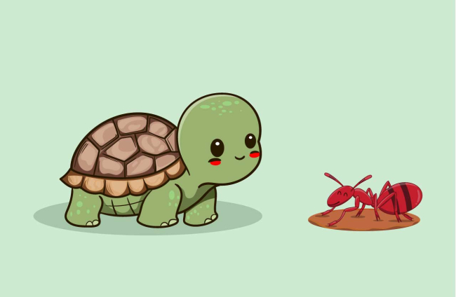
Carrera de zapatillas
Había llegado por fin el gran día. Todos los animales del bosque se levantaron temprano porque ¡era el día de la gran carrera de zapatillas! A las nueve ya estaban todos reunidos junto al lago. También estaba la jirafa, la más alta y hermosa del bosque. Pero era tan presumida que no quería ser amiga de los demás animales, así que comenzó a burlarse de sus amigos:
– Ja, ja, ja, ja, se reía de la tortuga que era tan bajita y tan lenta.
– Jo, jo, jo, jo, se reía del rinoceronte que era tan gordo.
– Je, je, je, je, se reía del elefante por su trompa tan larga.
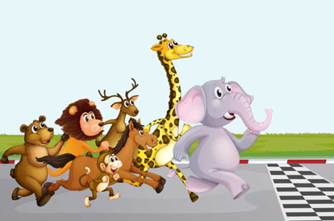
Y entonces, llegó la hora de la largada. El zorro llevaba unas zapatillas a rayas amarillas y rojas. La cebra, unas rosadas con moños muy grandes. El mono llevaba unas zapatillas verdes con lunares anaranjados. La tortuga se puso unas zapatillas blancas como las nubes. Y cuando estaban a punto de comenzar la carrera, la jirafa se puso a llorar desesperada. Es que era tan alta, que ¡no podía atarse los cordones de sus zapatillas!
– “Ahhh, ahhhh, ¡qué alguien me ayude!”
– gritó la jirafa.
Y todos los animales se quedaron mirándola.
El zorro fue a hablar con ella y le dijo:
– “Tú te reías de los demás animales porque eran diferentes. Es cierto, todos somos diferentes, pero todos tenemos algo bueno y todos podemos ser amigos y ayudarnos cuando lo necesitemos”.
Entonces la jirafa pidió perdón a todos por haberse reído de ellos. Pronto vinieron las hormigas, que treparon por sus zapatillas para atarle los cordones. Finalmente, se pusieron todos los animales en la línea de partida. En sus marcas, preparados, listos, ¡YA! Cuando terminó la carrera, todos festejaron porque habían ganado una nueva amiga que además había aprendido lo que significaba la amistad.

Un conejo en la vía
Daniel se divertía dentro del coche con su hermano menor, Carlos. Iban de paseo con sus padres al Lago Rosado. Allí irían a nadar en sus tibias aguas y elevarían sus nuevas cometas. Sería un paseo inolvidable. De pronto el coche se detuvo con un brusco frenazo. Daniel oyó a su padre exclamar con voz ronca:
– “¡Oh, mi Dios, lo he atropellado!”.
– “¿A quién, a quién?”, le preguntó Daniel.
– “No se preocupen”, respondió su padre. – “No es nada”.
El auto inició su marcha de nuevo y la madre de los chicos encendió la radio, empezó a sonar una canción de moda en los altavoces.
– “Cantemos esta canción”, dijo mirando a los niños en el asiento de atrás.
La mamá comenzó a tararear una canción. Sin embargo, Daniel miró por la ventana trasera y vio tendido sobre la carretera a un conejo.

– “Para el coche papi”, gritó Daniel.
“Por favor, detente”.
– “¿Para qué?”, respondió su padre.
– “¡El conejo se ha quedado tendido en la carretera!”.
– “Dejémoslo”, dijo la madre. “Es solo un animal”.
– “No, no, detente. Debemos recogerlo y llevarlo al hospital de animales”. Los dos niños estaban muy preocupados y tristes.
– “Bueno, está bien”, dijo el padre dándose cuenta de su error.
Y dando la vuelta recogieron al conejo herido. Sin embargo, al reiniciar su viaje una patrulla de la policía les detuvo en el camino para alertarles sobre que una gran roca había caído en el camino y que había cerrado el paso.
Entonces decidieron ayudar a los policías a retirar la roca. Gracias a la solidaridad de todos pudieron dejar el camino libre y llegar a tiempo al veterinario, donde curaron la pata al conejo. Los papás de Daniel y Carlos aceptaron a llevarlo a su casa hasta que se curara. Y unas semanas más tarde toda la familia fue a dejar al conejito de nuevo en el bosque. Carlos y Daniel le dijeron adiós con pena, pero sabiendo que sería más feliz estando en libertad.
La sepultura del lobo
Hubo una vez un lobo muy rico pero muy avaro. Nunca dio ni un poco de lo mucho que le sobraba. Sin embargo, cuando se hizo viejo, empezó a pensar en su propia vida, sentado en la puerta de su casa. Un burrito que pasaba por allí le preguntó:
– “¿Podrías prestarme cuatro medidas de trigo, vecino?”. “Te daré ocho, si prometes velar por mi sepulcro en las tres noches siguientes a mi entierro”.
– “Está bien”, dijo el burrito.
A los pocos días el lobo murió y el burrito fue a velar su sepultura. Durante la tercera noche se le unió el pato que no tenía casa. Y juntos estaban cuando, en medio de una espantosa ráfaga de viento, llego el aguilucho y les dijo:
– “Si me dejáis apoderarme del lobo os daré una bolsa de oro”. “Será suficiente si llenas una de mis botas”, le dijo el pato, que era muy astuto.
El aguilucho se marchó para regresar enseguida con un gran saco de oro, que empezó a volcar sobre la bota que el sagaz pato había colocado sobre una fosa. Como no tenía suela y la fosa estaba vacía no acababa de llenarse. El aguilucho decidió ir entonces en busca de todo el oro del mundo. Y cuando intentaba cruzar un precipicio con cien bolsas colgando de su pico, cayó sin remedio.
– “Amigo burrito, ya somos ricos”, dijo el pato.
– “La maldad del aguilucho nos ha beneficiado. Y ahora nosotros y todos los pobres de la ciudad con los que compartiremos el oro nunca más pasaremos necesidades”, dijo el borrico.
Así hicieron y las personas del pueblo se convirtieron en las más ricas del mundo.


La ratita blanca
El hada soberana de las cumbres invitó un día a todas las hadas de las nieves a una fiesta en su palacio. Todas acudieron envueltas en sus capas de armiño y guiando sus carrozas de escarcha. Sin embargo, una de ellas, Alba, al oír llorar a unos niños que vivían en una solitaria cabaña, se detuvo en el camino. El hada entró en la pobre casa y encendió la chimenea. Los niños, calentándose junto a las llamas, le contaron que sus padres habían ido a trabajar a la ciudad y mientras tanto, se morían de frío y miedo.
– “Me quedaré con vosotros hasta que vuestros padres regresen”, prometió.
Y así lo hizo, pero a la hora de marcharse, nerviosa por el castigo que podía imponerle su soberana por la tardanza, olvidó la varita mágica en el interior de la cabaña.
El hada de las cumbres miró con enojo a Alba.
– “No solo te presentas tarde, sino que además lo haces sin tu varita? ¡Mereces un buen castigo!”.
Las demás hadas defendieron a su compañera en desgracia.
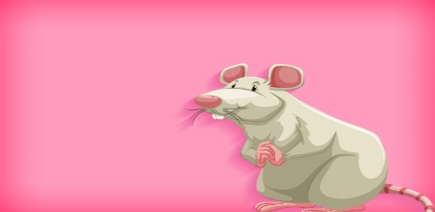
– “Sabemos que Alba no ha llegado temprano y ha olvidado su varita. Ha faltado, sí, pero por su buen corazón, el castigo no puede ser eterno. Te pedimos que el castigo solo dure cien años, durante los cuales vagara por el mundo convertida en una ratita blanca”.
Así que si veis por casualidad a una ratita
muy linda y de blancura deslumbrante, sabed que
es Alba, nuestra hadita, que todavía no ha cumplido
su castigo.

La aventura del agua
Un día que el agua se encontraba en el soberbio mar sintió el caprichoso deseo de subir al cielo. Entonces se dirigió al fuego y le dijo:
– “¿Podrías ayudarme a subir más alto?”.
El fuego aceptó y con su calor, la volvió más ligera que el aire, transformándola en un sutil vapor. El vapor subió más y más en el cielo, voló muy alto, hasta los estratos más ligeros y fríos del aire, donde ya el fuego no podía seguirlo. Entonces las partículas de vapor, ateridas de frío, se vieron obligadas a juntarse, se volvieron más pesadas que el aire y cayeron en forma de lluvia. Habían subido al cielo invadidas de soberbia y recibieron su merecido. La tierra sedienta absorbió la lluvia y, de esta forma, el agua estuvo durante mucho tiempo prisionera en el suelo, purgando su pecado con una larga penitencia.


La gratitud de la fiera
Androcles, un pobre esclavo de la antigua Roma, en un descuido de su amo, escapó al bosque. Buscando refugio seguro, encontró una cueva y al entrar, a la débil luz que llegaba del exterior, el joven descubrió un soberbio león. Se lamía la pata derecha y rugía de vez en cuando. Androcles, sin sentir temor, se dijo:
– “Este pobre animal debe estar herido. Parece como si el destino me hubiera guiado hasta aquí para que pueda ayudarle. Vamos, amigo, no temas, te ayudaré”.
Así, hablándole con suavidad, Androcles venció el recelo de la fiera y tanteó su herida hasta encontrar una flecha clavada profundamente. Se la extrajo y luego le lavó la herida con agua fresca.

Durante varios días, el león y el hombre compartieron la cueva hasta que Androcles, creyendo que ya no le buscarían se decidió a salir. Varios centuriones romanos armados con sus lanzas cayeron sobre él y le llevaron prisionero al circo. Pasados unos días, fue sacado de su pestilente mazmorra. El recinto estaba lleno a rebosar de gentes ansiosas de contemplar la lucha. Androcles se aprestó a luchar con el león que se dirigía hacia él. De pronto, con un espantoso rugido, la fiera se detuvo en seco y comenzó a restregar cariñosamente su cabezota contra el cuerpo del esclavo.
– “¡Sublime! ¡Es sublime! ¡César,
perdona al esclavo, pues ha
sometido a la fiera!”, gritaban los espectadores.
El emperador ordenó que el esclavo fuera puesto
en libertad. Sin embargo, lo que todos ignoraron
era que Androcles no poseía ningún poder especial
y que lo que había ocurrido no era sino la demostración de la gratitud del animal.

Secreto a voces
Gretel, la hija del Alcalde, era muy curiosa. Quería saberlo todo, pero no sabía guardar un secreto.
– “¿Qué hablabas con el Gobernador?”, le preguntó a su padre, después de intentar escuchar una larga conversación entre los dos hombres.
– “Estábamos hablando sobre el gran reloj que mañana, a las doce, vamos a colocar en el Ayuntamiento. Pero es un secreto y no debes divulgarlo”.
Gretel prometió callar, pero a las doce del día siguiente estaba en la plaza con todas sus compañeras de la escuela para ver cómo colocaban el reloj en el ayuntamiento. Sin embargo, grande fue su sorpresa al ver que tal reloj no existía. El Alcalde quiso dar una lección a su hija y en verdad fue dura, pues las niñas del pueblo estuvieron mofándose de ella durante varios años. Eso sí, le sirvió para saber callar a tiempo.
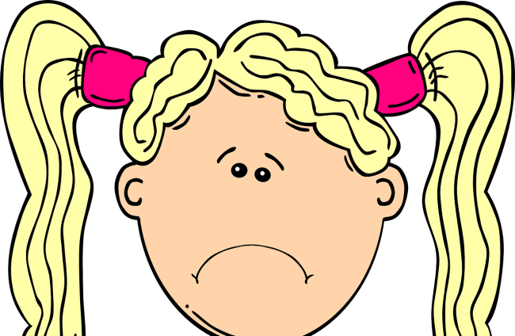

El conejito, de Miguel Hernández
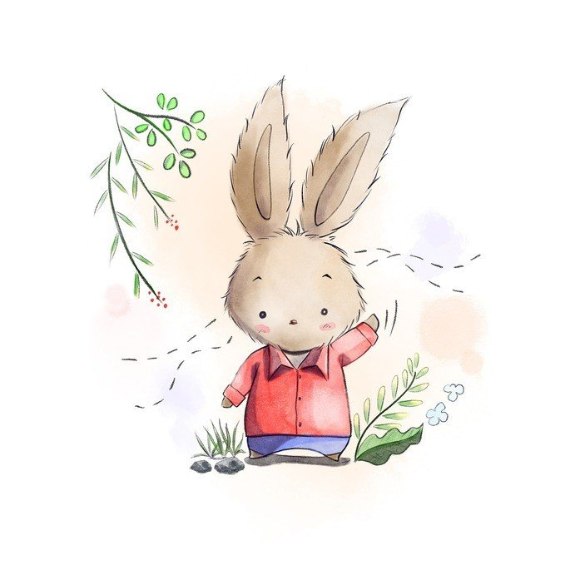
Un conejito inquieto y aventurero pasa un gran susto a causa de su audacia. Así, termina avergonzado frente a su mamá, a donde corre para resguardarse.
A un conejito se le ocurrió echar a correr.
Corría y corría, y no dejaba de correr.
Corría tanto que pronto se encontró frente a un huerto cercado.
—Éste debe ser un huerto muy rico porque está cercado —dijo el conejito—. Yo quiero entrar. Veo un agujero, pero no sé si podré entrar por él.
¡Hop! ¡Hop! ¡Hop!
Sí que pudo entrar el conejito en el huerto por aquel agujero que había visto. Y una vez dentro, se sintió feliz.
—¡Aquí tengo yo una buena comida! ¡Menudo atracón voy a darme!
El animalito se puso a comer, y no se cansaba de comer en las berzas, en las habas y en las coles.
Comió durante todo el día. Y así que el día llegó a su fin, dijo el conejito:
—Ahora yo debo marchar a casa. En casa me aguarda mi madre. Se me había olvidado mientras comía.
Tres veces intentó salir por el pequeño agujero y no lo consiguió ni en la primera, ni la segunda, ni la tercera vez.
—¡Ay, madre mía! -gritó-. No puedo salir. Este agujero es demasiado pequeño. Me he pasado el día comiendo y ahora estoy demasiado grueso. ¡Ay, que no puedo salir! Ay, madre mía.
En esto llegó un perro al huerto y vio al conejito.
—¡Guau! ¡Guau! ¡Guau! -dijo—. Hoy estoy de broma y veo un conejo. Voy a bromear con él.
Echó a correr el perro bromista derecho al conejito.
—Un perro viene -dijo asustado—. ¡Un perro viene! ¡Con lo poco que a mí me gustan los perros!
Yo debo salir de aquí. ¡Ay, madre mía!
El conejito corrió, y corriendo vio un agujero grande.
—Por aquí me escapo —dijo—. A mí no me gustan los perros. Ya estoy fuera del huerto y lejos de los colmillos del perro. ¡Gracias a mi vista y a mis patas!
Efectivamente, cuando el perro salió por el agujero grande detrás del conejito, éste ya se encontraba en los brazos de su madre, en la madriguera. Y su madre le reñía diciendo:
—Eres un conejo muy loco. Me vas a matar a sustos. ¿Qué has hecho por ahí todo el día?
Y el conejito, avergonzado, se rascó la barriga.

El avaro y el oro, de Esopo

El cuento sobre el avaro y el oro, recogido en las fábulas de Esopo, critica a quienes acumulan riquezas simplemente por el mero propósito de poseerlas, pero son incapaces de disfrutarlas ni darles uso alguno. Las cosas deben valorarse por su utilidad concreta, y no simplemente por su apariencia.
Un avaro que tenía muchas riquezas, las vendió todas para comprar con el dinero una única pieza de oro. Para que no se perdiera y la durara para siempre, el avaro la enterró próxima a una pared antigua y todos los días iba a cerciorarse de que siguiera allí, sin notar que un vecino siempre lo veía pasar.
Curioso, el vecino fue un día a aquel lugar para descubrir el misterio. Cuando vio que se trataba de un tesoro, lo desenterró y se robó la pieza de oro.
Al día siguiente, el avaro encontró el agujero vacío, y se lamentaba de lo que había perdido.
Pero otro vecino lo vio, y al conocer el motivo de sus lamentaciones, le dijo:
—Agradece que no ha pasado nada grave. Toma una piedra, sepúltala en el agujero y haz de cuenta de que el oro sigue allí. Da lo mismo si es oro o no, porque por tu avaricia, jamás le ibas a sacar provecho.
Moraleja: No acumules cosas por acumularlas. Estas no tienen valor por su apariencia, sino por su utilidad y provecho.

El ganso de oro
Había una vez un hombre que tenía tres hijos. Al más joven de los tres lo llamaban Tontín, y era despreciado, burlado, y dejado de lado en cada ocasión.
Un día, quiso el hijo mayor ir al bosque a cortar leña, su madre le dio una deliciosa torta de huevo y una botella de leche para que no pasara hambre ni sed. Al llegar al bosque se encontró con un hombrecillo de pelo gris y muy viejo que lo saludó cortésmente y le dijo:
— Por favor dame un trozo de torta y un sorbo de tu leche, pues estoy hambriento y sediento.
—Si te doy pastel y leche, me quedaré sin qué comer —respondió el hijo mayor—. Y dejó plantado al hombrecillo para seguir su camino. Pero cuando comenzó a talar un árbol, dio un golpe equivocado y se lastimó el brazo con el hacha, por lo que tuvo que regresar a casa. Con ese golpe, pagó por su comportamiento con el hombrecillo.
A continuación, partió el segundo hijo al bosque y como al mayor, su madre le dio una deliciosa torta y una botella de leche. También le salió al paso el hombrecillo gris y le pidió un trocito de torta y un sorbo de leche. El segundo hijo le contestó con desprecio:
—Si te doy, me quedo sin qué comer—. Sin más, dejó al hombrecillo y siguió su camino hacia el árbol más frondoso. El castigo no se hizo esperar; no había dado más que unos pocos hachazos, cuando se golpeó la pierna y tuvo que regresar a casa.
En ese momento, dijo Tontín: —Padre, déjame ir a cortar leña.
El padre contestó: —Tus hermanos se han hecho daño, así que déjalo ya. Tú no entiendes nada de esto.
Pero Tontín insistió tanto, que finalmente el padre dijo: —Anda, ve; ya aprenderás a fuerza de golpes.
La madre le dio una torta que había hecho con agua y harina y una botella de leche agria. Cuando llegó al bosque, se tropezó con el viejo hombrecillo gris que lo saludó y le dijo:
— Por favor dame un trozo de torta y un trago de tu botella, pues tengo mucha hambre y sed.
Tontín le respondió: —Sólo tengo una torta de harina y leche agria, pero si te apetece, sentémonos y comamos.
Los dos hombres comieron y bebieron y luego dijo el hombrecillo:
—Como tienes buen corazón y te gusta compartir, te voy a hacer un regalo. Allí hay un árbol viejo, córtalo y encontrarás algo en la raíz. Dicho esto, el hombrecillo se despidió.
Tontín se dirigió hacia el árbol, lo taló y cuando este cayó, encontró en la raíz un gran ganso que tenía las plumas de oro puro. Lo sacó de allí, llevándoselo consigo y se dirigió a una posada para pasar la noche. El posadero tenía tres hijas que, al ver el ganso, sintieron curiosidad por conocer qué clase de ave maravillosa era aquella. La mayor pensó: «Ya tendré ocasión de arrancarle una pluma.» Tan pronto Tontín había salido, tomó al ganso por un ala, pero el dedo y la mano se le quedaron allí pegados. Poco después llegó la segunda, que no tenía otro pensamiento que arrancar una pluma de oro; pero apenas tocó a su hermana, se quedó pegada a ella. Finalmente llegó la tercera con las mismas intenciones. Entonces gritaron las dos hermanas:
—¡No te acerques, por tu bien, no te acerques!
Pero ella no entendió por qué no tenía que acercarse y pensó: «Si ellas están ahí, también puedo estarlo yo», y se acercó dando saltos; pero apenas había tocado a su hermana se quedó pegada a ella. Así que tuvieron que pasar la noche pegadas al ganso.
A la mañana siguiente Tontín tomó el ganso en brazos sin preocuparse de las tres jóvenes que estaban pegadas. Ellas tuvieron que correr detrás de él, a la derecha o a la izquierda, según se le ocurriera ir.
En medio del campo se encontraron con el cura y, cuando este vio el cortejo, dijo:
—¿Pero no les da vergüenza muchachas, seguir así a un joven por el campo? ¿Creen que eso está bien?
Con estas palabras, tomó a la más joven de la mano con el fin de separarla, pero se quedó igualmente pegado y tuvo que correr también detrás. Poco después llegó el sacristán y vio al señor cura seguir a las jóvenes. Se asombró y gritó:
—¡Ay, señor cura! ¿Adónde va con tanta prisa? No olvide que hoy todavía tenemos un bautizo.
Se dirigió hacia él y lo tomó del abrigo, quedando también allí pegado. Iban los cinco corriendo uno tras otro, cuando se aproximaron dos campesinos con sus azadones. El cura los llamó y les pidió que lo liberaran a él y al sacristán. Pero apenas habían tocado al sacristán, se quedaron allí pegados y de ese modo ya eran siete los que corrían tras Tontín y el ganso.
Pronto llegaron a una ciudad, donde el rey que gobernaba tenía una hija que era tan seria que nadie podía hacerla reír. Para ese entonces él había firmado una ley diciendo que el hombre que fuera capaz de hacerla reír podía casarse con ella. Cuando Tontín escuchó esto, fue con su ganso y todo su tren de seguidores ante la hija del rey. Tan pronto ella vio a las siete personas correr sin cesar, uno detrás del otro, de aquí para allá, comenzó a reír a carcajadas. Tontín se ganó el corazón de la princesa al haberle devuelto su risa. Los dos se casaron y fueron felices para siempre.

La Reina de las Nieves
Había una vez un horripilante ogro que creó un gran espejo que hacía ver todo lo bueno y hermoso como feo y perverso. Era tanta su maldad, que hizo volar el espejo hasta lo más alto del espacio para dejarlo caer y quebrarse en millones de pequeños fragmentos de cristal en la Tierra. Si uno de esos fragmentos alcanzara los ojos de alguien, todo lo vería mal y si el fragmento se alojara en su corazón, este se volvería tan frío como el hielo.
Años después, en una gran ciudad llena de casas y personas, vivían dos niños muy pobres que tenían una gran amistad. Ellos eran vecinos y se querían como hermanos. La niña se llamaba Gerda y el niño se llamaba Kai. Sus padres habían construido en las ventanas de sus habitaciones unas enormes jardineras con los más hermosos rosales y deliciosos vegetales.
Gerda y Kai se pasaban el día sentados en sus sillas frente a la ventana contemplando los tallos que crecían repletos de vegetales y rosas. Sin embargo, ese deleite les era negado durante el invierno, cuando las ventanas eran opacadas por la nieve y las rosas y vegetales dormían congelados.
Fue entonces que la abuela de Kai les contó la historia de la Reina de las Nieves:
—Los copos de nieve son como un enjambre de abejas blancas y la Reina de las Nieves es la abeja blanca más grande de todas dijo la abuela—. En las noches de invierno, su enjambre vuela por toda la ciudad, se acerca a mirar por las ventanas y luego se congela en forma de flores.
Durante aquella misma noche, Kai se quedó mirando la nieve caer a través de la ventana. De repente, los copos se unieron unos a otros formando la blanca silueta de la reina. Deslumbrado por la belleza de la Reina de las Nieves, Kai abrió la ventana y una ráfaga de viento sopló fragmentos del cristal malvado directamente en sus ojos y en su corazón. Kai no volvió a ser el mismo.
El verano no tardó en regresar y con él los rosales y los vegetales, pero para Kai, el hermoso jardín en su ventana parecía hojas de espinaca hervidas. Entonces, tomó la jardinera con fuerza y la lanzó al vacío.
Su abuela y Gerda intentaron detenerlo, Kai les gritó enfurecido:
—¡No me importan las rosas ni los vegetales! Abuela, nunca quiero volver a escuchar tus historias, tampoco quiero jugar contigo, Gerda. ¡NUNCA MÁS!”.
Para Kai, todo era feo y perverso y el amor había abandonado su corazón. Su único recuerdo hermoso era el de la Reina de las Nieves.
Con el pasar del tiempo, llegó el invierno acompañado de una tormenta de nieve. Kai se montó en su trineo con destino a la plaza de mercado, en medio del camino pasó cerca de él un trineo de hielo conducido por una hermosa mujer de piel muy pálida. Ella lucía un espectacular abrigo blanco. Kai la reconoció al instante: ¡era la Reina de las Nieves!
—Ata tu trineo al mío, iremos de paseo por la tierra y el cielo —dijo la hermosa mujer.
Nunca antes la Reina de las Nieves había conocido a alguien con un corazón tan frío como el de ella. Juntos, la reina y el niño recorrieron colinas y montañas. Luego, ascendieron por el aire atravesando nubarrones mientras escuchaban el rugir del viento y las olas del mar. Pronto, ambos se encontraban tan cerca de la luna que podían sentir su frío resplandor.
Sin embargo, a partir de ese instante, no se supo más de Kai. Su familia y las personas de la ciudad lo buscaron sin cesar, pero no pudieron encontrarlo. Sin una mejor explicación, pensaron que Kai había caído al río y que encontrarlo sería imposible pues sus aguas estaban congeladas.
Con el corazón roto, Gerda esperó el verano para que el río se derritiera. Entonces, acudió a la orilla para ofrecerle sus zapatos a cambio de Kai.
Conmovido por la bondad de la niña, el río le respondió:
—Pequeña niña, me has ofrecido lo único que tienes de valor, pero tu amigo no está entre mis aguas.
De repente emergió un pequeño bote y el río habló de nuevo:
—Súbete al bote, yo te ayudaré a encontrar a tu amigo.
Entonces Gerda se subió al bote y navegó en el río por horas hasta llegar a una casa de ventanas rojas y azules rodeada de un jardín de verano eterno.
—Este es tu destino —dijo el río—. En este lugar encontrarás respuestas.
Gerda llegó a la orilla y caminó hacia la casa, una anciana descansaba en su mecedora.
—Querida señora, le ruego disculpe la molestia —dijo Gerda—, el río me ha traído hasta acá porque usted sabe dónde se encuentra mi amigo.
— Yo no tengo la respuesta que buscas — dijo la anciana, levantándose de su mecedora—. Ven conmigo al jardín, mis rosas no solo son hermosas, sino que cada una de ellas puede contarte una historia. Pregúntales a ellas sobre tu amigo.
Entonces, Gerda le preguntó a cada una de las rosas sobre Kai y todas le contaron su historia, pero ninguna de ellas mencionó al niño. Desconsolada, se despidió de las rosas y de la anciana. Pero cuando estaba a punto de marcharse, una de ellas le dijo:
—No pierdas la esperanza, nosotras las rosas conocemos las historias de la tierra, pues en ella habitamos. Te aconsejo que le preguntes a las palomas, ellas vuelan hasta los lugares más remotos y desolados. Tal vez tengan noticias de tu amigo.
Gerda continúo su camino hasta encontrar una familia de palomas que reposaban plácidamente en las frondosas ramas de un árbol.
—Palomitas —dijo Gerda con una enorme alegría—, las rosas del jardín de verano eterno me dijeron que ustedes saben dónde se encuentra mi amigo Kai.
—¡Sí, sí, lo sabemos! —gorjearon las palomas—. Hemos visto al pobre niño en Laponia, él vive en el palacio de la Reina de las nieves. Sigue nuestro vuelo desde la tierra y llegarás al palacio, pero debes saber que en ese lugar todo es frío y está lleno de vacío. Ahí no existe el amor ni la alegría.
Durante muchas horas, Gerda siguió el vuelo de las palomas. Un enorme palacio de paredes de nieve y ventanas de hielo apareció en su camino. Frente a él, Gerda vio a un niño jugar con pedazos de hielo como si fueran rompecabezas. Para el niño, aquellas figuras eran perfectas e importantes; los fragmentos de cristal malvado que tenía en su ojo y en su corazón lo hacían pensar de esta manera. Ese niño de corazón frío era Kai, ¡por fin lo había encontrado!
—Querido Kai, he viajado hasta el fin del mundo para encontrarte y lo volvería a hacer de nuevo porque tú eres parte de mis recuerdos más hermosos —dijo Gerda con emoción.
Gerda corrió hacia su amigo, se le arrojó al cuello y lo abrazó fuertemente, pero Kai la había olvidado. Gerda no pudo contener las lágrimas, una de ellas cayó sobre el pecho de Kai derritiendo el hielo de su corazón. En ese momento, Kai también lloró y con sus lágrimas salió el cristal malvado: ¡Kai volvió a ser el mismo!
—¡Gerda, mi querida amiga! ¡Qué alegría tan grande volver a verte! ¿Dónde has estado? ¿Dónde he estado yo?
Muy felices, regresaron a sus casas, nada había cambiado a excepción de un detalle: se habían convertido en personas mayores.
En las jardineras de las ventanas todavía había vegetales y rosas, Gerda y Kai se sentaron en sus dos sillas. Seguían siendo niños en su corazón.

Riquete el del Copete
Érase una vez, hace mucho tiempo atrás, un rey y una reina que vivían muy felices, pero anhelaban ser padres. Después de años de espera, la reina dio a luz a un niño. Pero el niño era muy poco agraciado y la reina siendo vanidosa y superficial se sintió decepcionada por la apariencia de su hijo. Sin embargo, un hada que estaba presente en el nacimiento le otorgó al pequeño el regalo de la sabiduría, además lo dotó con el don de impartirle a la persona a quien más quisiera, la sabiduría que él mismo poseía. Esto consoló un tanto a la reina.
Con el transcurrir del tiempo el consuelo se convirtió en orgullo, pues tan pronto como el niño comenzó a hablar, cautivó a todos con sus actos de nobleza y palabras de sabiduría. Por cierto, olvidé mencionar que cuando el pequeño príncipe nació tenía un mechón de pelo en la cabeza. Por esta razón todos lo llamaban Riquete el del Copete, pues Riquete era el apellido de la familia.
Al cabo de siete u ocho años, la reina de un país vecino dio a luz a dos niñas. La primera hija poseía una hermosura sin comparación. La reina se sintió muy feliz, pero el hada que había asistido al nacimiento de Riquete el del Copete le advirtió que la niña no sería inteligente. Aquello afligió mucho a la reina; pero unos instantes después sintió una pena mucho mayor, pues resultó que la segunda hija que dio a luz carecía de toda belleza.
Conmovida, el hada concedió a las niñas dos dones: a la mayor, el don de transmitir toda su belleza a quien la ame; a la menor, inteligencia y talento.
Pronto, las princesas crecieron. Cuanto más crecían, más brillaban sus virtudes y defectos. Mientras que la mayor se hacía más hermosa, también era más torpe e ignorante. Tenía muchos pretendientes, pero su torpeza e ignorancia los hacía huir. Por otro lado, la menor se hizo inteligente y talentosa. Las conversaciones sobre su inteligencia y talento se extendieron por todas partes. Muy pronto, la hija menor tuvo muchos amigos y pretendientes. La mayor no tenía a nadie a pesar de su belleza.
Acongojada por su soledad, la hija mayor decidió ir al bosque. Riquete el del Copete paseaba por el mismo lugar donde se encontraba la bella princesa y al notar que lloraba se acercó para preguntarle:
— ¿Cómo es posible que, siendo tan hermosa, tengas algo de qué lamentarte?
A esto la princesa respondió:
— Prefiero ser tan simple como tú y tener un poco de inteligencia, que ser tan hermosa y al mismo tiempo ignorante y torpe.
— ¡Creo tener la solución para tu problema! —exclamó Riquete el del Copete—. Poseo el don de impartir mi sabiduría a quien yo más quiera y sé que tú eres esa persona. Por lo tanto, depende de ti recibir mi sabiduría. La única condición es que aceptes casarte conmigo.
—Me casaré contigo en un año —dijo la princesa sin pensarlo, como de costumbre.
Al día siguiente, la princesa había olvidado su promesa.
Con el paso del tiempo, todo el reino comenzó a notar la extraordinaria transformación de la hermosa princesa. Sus palabras reflejaban una profunda sabiduría con la que atrajo muchos pretendientes guapos y valientes. Sin embargo, ninguno era de su gusto.
Una mañana, la princesa regresó al bosque a llorar a causa de su soledad, cuando escuchó un alboroto. Decenas de cocineros y servidores reales preparaban un banquete de boda. Preguntándose qué estaba pasando, se topó con Riquete el del Copete.
De repente, la princesa recordó su promesa de casarse con él.
—No puedo casarme contigo —dijo en tono de disculpa—. Antes era ignorante y no sabía qué tipo de promesa estaba haciendo. Ahora que soy sabia, no sé qué hacer.
—Comprendo lo que dices y estoy dispuesto a cancelar la boda —respondió Riquete el del Copete, intentando contener las lágrimas—. Pero quiero saber si hay algo en mí, aparte de mi apariencia, que te desagrade.
La princesa no encontró respuesta. Riquete el del Copete no era apuesto, pero albergaba en su corazón las más hermosas virtudes.
Entonces, la princesa recordó al hada y el don que le había regalado:
“El hada me otorgó la capacidad de hacer bella a la persona que me ame. ¡Todo lo que tengo que hacer es pensar en sus cualidades!” se dijo la hermosa princesa.
En ese preciso instante, Riquete el del Copete se transformó en un apuesto príncipe. La hermosa princesa lo llevó de vuelta a su palacio y le presentó a sus padres. Con el consentimiento del rey y la reina, la princesa y Riquete el del Copete se casaron y vivieron felices para siempre.
Algunas personas afirman que el final feliz de esta historia no es el resultado del regalo de un hada, sino que el amor provocó la transformación de Riquete el del copete. Pues es bien sabido: el amor verdadero no se basa en la apariencia física.

Leyendas

La leyenda del arcoiris y las siete mariposas

Autor Roberto Juárez 
Hace mucho, muchísimo tiempo, en una espesa y hermosa selva color esmeralda vivían unos pequeños animales que despertaban la admiración de todos los que podían verlos, se trataban de siete mariposas de belleza magnifica, todas eran diferentes, sus alas estaban pintadas con un color único y brillante. Tenían tanta belleza que hacían que las flores de la selva se sintieran opacadas, cada vez que las mariposas revoloteaban a su alrededor.
Todas las mariposas eran inseparables y al recorrer la selva parecían una nube de colores deslumbrante. Un día una de ellas se hirió con una espina y no pudo volar más junto a sus amigas, en poco tiempo las demás mariposas notaron que la herida era mortal, por eso volaron hasta el cielo para estar cerca de los dioses y les ofrecieron cualquier sacrificio para que no se separaran por la muerte de la amiga.
Una voz profunda retumbó en el cielo y les preguntó si estaban dispuestas a dar sus vidas para poder permanecer unidas, a lo que respondieron con un si. En ese mismo momento vientos fuertes cruzaron los cielos, las nubes se pusieron negras y se formó una tormenta como nunca acompañada de lluvia y rayos.

Un remolino envolvió a las mariposas y las subió más allá de las nubes, cuando la tormenta pasó y el sol comenzaría a salir para secar la tierra, apareció en el cielo una enorme e impactante curva luminosa, era un arco pintado de los siete colores de las mariposas, este brillaba gracias a las almas de estas amigas que aceptaron la muerte solo por permanecer unidas.

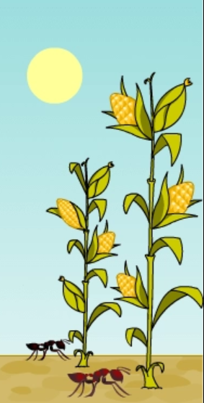

La leyenda del Maíz.
Los indios aztecas veneraban al dios Quetzalcóatl,
que significa Serpiente
Emplumada.
Antes de la llegada de ese dios, los aztecas se alimentaban de raíces y animales que cazaban, pero no podían comer maíz porque estaba escondido detrás de las montañas.
Los antiguos dioses habían intentado tiempo atrás separar estas altas montañas utilizando su fuerza, pero no lo consiguieron, así que los aztecas pidieron ayuda al dios Quetzalcóatl.
Quezalcóatl no quiso emplear la fuerza, sino la inteligencia y la astucia, y se transformó en una hormiga negra. Decidió dirigirse a las montañas acompañado de una hormiga roja, dispuesto a conseguir el maíz para su pueblo.
Tras mucho esfuerzo y sin perder el ánimo, Quezalcóatl subió las montañas y cuando llegó a su destino, cogió entre sus mandíbulas un grano maduro de maíz e inició el duro regreso. Entregó el grano a los aztecas que plantaron la semilla, y desde entonces, tuvieron maíz para alimentarse.
Los indios indígenas se convirtieron en un pueblo próspero y feliz para siempre y desde entonces fueron fieles al dios Quetzalcóatl, al que jamás dejaron de adorar por haberles ayudado cuando más lo necesitaban.
Leyendas

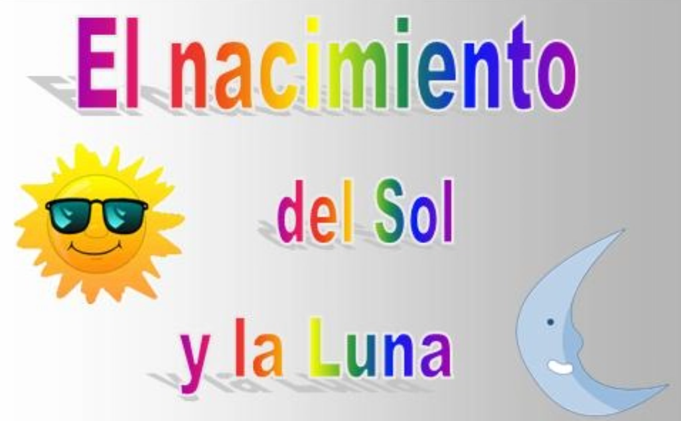
Cuando la tierra estaba en la oscuridad; cuando era siempre de noche, los poderosos que vivían en el cielo se reunieron para crear el Sol y que hubiera luz en la Tierra. Ellos se reunieron en una ciudad llamada Teotihuacán que había en el cielo, y de la cual la ciudad de Teotihuacán que está en México era como una sombra o un reflejo.
En esa ciudad celeste de Teotihuacán encendieron una enorme hoguera. Aquel poderoso que quisiera convertirse en el Sol, debía arrojarse en esa hoguera y quemarse en ella. De ella saldría convertido en el Sol.
Había dos que querían hacerlo. Uno era grande, fuerte, hermoso y rico. Estaba vestido con ropas de lujo y adornado con piedras preciosas. Les ofrecía a sus compañeros oro y joyas, muestras de su orgullo.
El otro era pequeñito, débil, feo y pobre; su piel estaba cubierta de llagas. Estaba vestido con su ropa de trabajo. Como era pobre sólo podía ofrecer la sangre de su corazón, sus buenos y humildes sentimientos. Cuando llegó la hora de arrojarse a la enorme hoguera, el grande y rico no se atrevió, tuvo miedo y salió corriendo.
Entonces el pequeñito, feo, que era muy valiente, se arrojó a la hoguera. En ella se quemó y salió de ella convertido en el Sol. Cuando el otro lo vio, sintió vergüenza y también se arrojó a la hoguera. En ella se quemó y en el cielo apareció otro Sol.
Los poderosos estuvieron de acuerdo en que no podían existir soles en el firmamento, así que decidieron apagar el segundo, el que había sido creado por el guerrero grande y fuerte. Tomaron un conejo por las patas y con mucha fuerza lo lanzaron contra el segundo Sol. Su brillo disminuyó de inmediato y quedó convertido en la Luna. Por eso hasta la fecha, en la Luna podemos ver la figura del conejo que acabó con su luz
permanecer unidas.
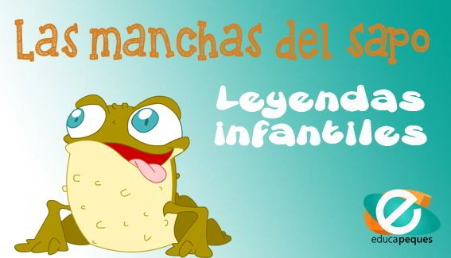

Cuenta la leyenda que hubo una vez que todas las aves participaron de una gran fiesta en el cielo.
El sapo, quien había oído de aquella fiesta, comenzó a sentir curiosidad y pronto resolvió que lo mejor sería asistir a aquella fiesta. Pero ¿Cómo lo haría?
Se le ocurrió que podría ponerse unas alas grandes para simular que él también podía ser un pájaro… Pero sus intentos fueron vanos: al intentar volar con aquellas “falsas alas”, su cuerpo cayó como piedra al suelo.
Entonces continuó pensando y pensando hasta que, finalmente, se le ocurrió una brillante idea: esconderse dentro de la guitarra que el pájaro cantor llevaría a la fiesta.
Así lo hizo… Se escondió dentro de la guitarra horas antes de que el pájaro partiera para el cielo.
Llegó la hora de la fiesta y pronto comenzaron a llegar los invitados. Habían asistido aves de todas partes del mundo y, pronto, comenzó el gran baile.
Luego de unos pocos minutos de llegar, el sapo salió de la guitarra y comenzó a dialogar con todas las aves allí presentes… Éstas sorprendidas por saber cómo había logrado llegar sin alas hasta el cielo, lo aceptaron rápidamente y la fiesta se convirtió en un evento agradable para cada uno de los allí presentes.

Pero se acercaba la hora de la partida. Pronto las aves comenzaron a emigrar de la fiesta y el sapo debería volver dentro de la guitarra. Todos observaban aquel momento en que el sapo entraría dentro de la guitarra.
Una urraca, a quien no le agradaba que el sapo haya asistido a la fiesta, se percató de su plan y giró la guitarra hacia abajo. Cuando el pájaro cantor y su guitarra partieron del cielo de regreso a la tierra la guitarra (invertida) dejó caer al sapo que se encontraba dentro de esta.
El sapo cayó y cayó del cielo suplicando por su vida… Algunas aves quisieron ayudarlo pero fue en vano pues pronto cayó lastimado sobre las piedras al costado de un río…
Desde ese momento el sapo tiene en todo su cuerpo repleto de manchas como tatuajes para no olvidar nunca aquella caída desde el cielo.

Leyenda del conejo en la luna: El conejo grabado en la Luna

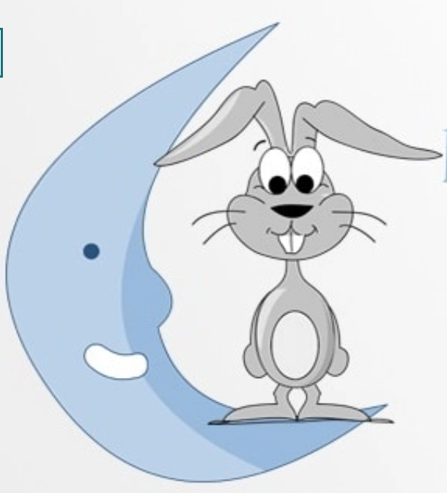

02
Oct

Cuenta la leyenda que el dios azteca Quetzalcóatl se encontraba paseando por los cielos cuando decidió bajar a visitar la Tierra. Antes de descender evaluó su aspecto y pensó que lo mejor sería tomar el aspecto de un ser humano, ya que su apariencia de serpiente emplumada podría asustar a los humanos y a otras especies.
Así que decidió convertirse en un simple mortal, en un ser humano y así descendió a la Tierra.
Estuvo varios días conociendo, paseando y disfrutando de los paisajes, admirando animales, ríos, mares, montañas, etc hasta que, agotado se sentó en un roca. Allí se dio cuenta que se encontraba verdaderamente exhausto, hambriento y sediento. Pronto, se acercó al Dios un conejito blanco:
- ¿Qué estás comiendo? – le preguntó el Dios
- Una zanahoria. Si quieres te convido un poco – respondió el conejito
- ¡Oh no! Muchas gracias pero no puedo quitarle la comida a ningún ser vivo. Debo soportar el hambre y la sed – respondió Quetzalcóatl
- Respeto tu parecer, pero no veo ningún impedimento ya que soy yo quien te convida y tengo suficiente zanahoria para compartir contigo ¿Por qué has de pasar hambre entonces?
El Dios se emocionó por la actitud del conejito y, con lágrimas de amor y emoción en sus ojos alzó al conejito tan alto como sus brazos pudieron hacerlo.
Así llegó a acariciar la luna y quedó en ella dibujada la silueta del conejito. Luego bajó sus brazos cargando al conejito y lo dejó donde antes se encontraba sin dejar de mirarlo con un profundo amor por su actitud.
Luego el Dios ascendió nuevamente hasta los cielos y el conejito se quedó observando asombrado como su silueta se dibujaba en la Luna en honor a aquel acto de generosidad y amor que había tenido.

El Príncipe 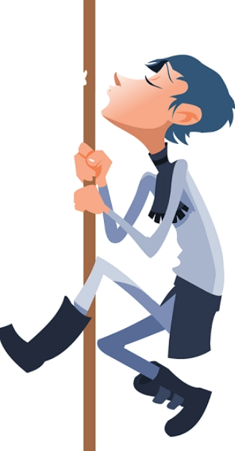
Cuenta la leyenda que había en un castillo un joven príncipe que era muy holgazán, solo quería jugar, sus padres los reyes intentaron de todo para convencerlo en hacerse cargo de sus responsabilidades pero este joven berrinchudo no hacía caso, una de las noches que se hartó de estar escuchando sermones, pidió y pidió ser mayor para así poder hacer lo que él quisiera.
A la mañana siguiente se levantó y despertó como un adulto, pero se encontró una bobina de oro, se acercó para inspeccionarla detenidamente y esta le hablo, le dijo que la cuidara bien porque a medida que pase el tiempo el hilo que representaba la vida de él se ira soltando.
El joven príncipe tuvo tanta curiosidad de cómo serían sus hijos y su esposa y como serian ellos al crecer y así poco a poco fue tirando del hilo hasta que se observó en el espejo y se vio viejo y rápidamente intento enrollar el hilo, pero el tiempo que le quedaba ya era casi exclusivo para su muerte; la bobina entonces se dispuso a hablarle nuevamente diciéndole que había gastado su vida queriendo ser grande y que el tiempo que haló no los podrá recuperar y deberá sufrir el castigo.
El ahora rey entro en pánico, grito de manera terrible y murió, habiendo gastado su vida en hacer nada.

